18.6.2018
פיזיקה / י"ב

שם התלמיד/ה : ___________________
הקף את מספרי השאלות שפתרת
1 2 3 4 5 6
בית הספר: ______________________
המורה בחמד"ע : __________________

מבחן בפיזיקה במתכונת מבחן בגרות

מכניקה

הוראות לנבחן

- משך הבחינה: שעה ושלושה רבעים. (105 דקות)
- מבנה השאלון ומפתח ההערכה: בשאלון זה שש שאלות. עליך לענות על שלוש שאלות בלבד.
לכל שאלה - נקודות. סה"כ נקודות.
- חומר עזר מותר בשימוש: (1) מחשבון
(2) נתונים ונוסחאות בפיזיקה המצורפים לשאלון.
- הוראות מיוחדות:
(1) ענו על מספר שאלות כפי שהתבקשתם. תשובות לשאלות נוספות לא ייבדקו.
(התשובות ייבדקו לפי סדר הופעתן במחברות הבחינה.)
(2) בפיתרון שאלות שנדרש בהן חישוב, רשמו את הנוסחאות שאתם משתמשים בהן.
כאשר אתם משתמשים בסימן שאינו מופיע בדפי הנוסחאות, רשמו את פירוש הסימן
במילים. לפני שתבצעו פעולות חישוב, הציבו את הערכים המתאימים בנוסחאות. אי-
רישום הנוסחה או אי-ביצוע ההצבה עלולים להפחית נקודות מהציון. רשמו את
התוצאה המתקבלת ביחידות המתאימות.
(3) בפתרון שאלות שנדרש בהן להביע גודל באמצעות נתוני השאלה, יש לרשום ביטוי
מתמטי הכולל את נתוני השאלה או חלקם; במידת הצורך אפשר להשתמש גם
בקבועים בסיסיים, כגון תאוצת הנפילה החופשית g או קבוע הכבידה העולמי G.
(4) בחישוביכם השתמשו בערך של 10 מ' לשנייה² עבור תאוצת הנפילה החופשית.
(5) כתבו את תשובותיכם בעט. כתיבה בעיפרון או מחיקה בטיפקס לא יאפשרו ערעור.
מותר להשתמש בעיפרון לסרטוטים בלבד.
ב ה צ ל ח ה!

שאלה מספר 1

מכונית נוסעת מנקודה A לכיוון נקודה E על גבי המסלול המוצג במבט על באיור 1 (השרטוט עקרוני בלבד, ללא שמירה על מרחקים נכונים).
- מ- A ל- B היא נוסעת בקו ישר. בקטע שבין B ל- E היא נוסעת על גבי קטע מסלול חצי מעגלי ברדיוס R=40m.
A
B
C
D
E
x
y
+
+
+
+
+
איור 1
- BC ו-CE הם רבעי מעגל.
- נקודה D נמצאת במחצית הדרך בין
C ל-E .
- נתון שבין D ל-E המכונית מאיצה בתאוצה משיקית קבועה של 4 m/s².
נבחרה מערכת צירים (x,y) שראשיתה בחצי המרחק בין B ל-E.
באיור 2 נתון גרף של גודל מהירות המכונית כפונקציה של הזמן:
A
B
D
E

- מצאו את שיעורי (x,y) של נקודה A. (6 נק')
בסעיפים הבאים אתם נדרשים לחשב את התוצאות המספריות בדיוק של ספרה אחת אחרי הנקודה.
- חשבו את הזמן שלקח למכונית להגיע מ-A ל-D . (7 נק')
- חשבו את שיעורי (t,v) של נקודה E בגרף הנתון באיור 2. (1/3 6 נק')
- (1) שרטטו במחברת את רכיבי וקטור תאוצת המכונית כהרף עין לפני הגעתה לנקודה E.
קנה מידה: משבצת אחת=2 m/s² (5 נק')
(2) חשבו את גודלו וכיוונו של וקטור זה. (4 נק')
- ברגע בו המכונית חולפת בנקודה C, תלמיד לא מחונך שומט דרך החלון קלמנטינה. בהינתן שהזמן שלוקח לה להגיע לקרקע הוא 0.5 שנייה, חשבו את שיעורי (x,y) של פח זבל אשר יכול היה לעזור בשמירה על ארץ נקיה. (5 נק')

שאלה מספר 2
תלמיד פיזיקה מבצע ניסויים עם מד תאוצה שבנה ממשקולת המחוברת לקפיץ שמסתו זניחה ולידו סרגל ,ראו איור א. מסת המשקולת 100 gram. בניסוי הראשון הוא נכנס למעלית באחת מקומות בניין ותולה לתקרת המעלית את מד התאוצה. ב- t=0 הוא רושם את שינוי אורך הקפיץ ( Δl) יחסית למצבו הרפוי ולאחר מכן לוחץ על לחצן של קומה אחרת. בזמן תנועת המעלית עד שהיא מגיעה לקומה האחרת התלמיד רושם את שינויי אורך הקפיץ.
התלמיד משרטט גרף של שינוי אורך הקפיץ כפונקציה של הזמן (איור ב). פרקי הזמן בהם הקפיץ משנה את אורכו זניחים יחסית לפרקי הזמן בהם שינוי האורך נשאר קבוע.
איור ב
איור א

- מצאו את התאוצה (גודל וכיוון) של המעלית בפרקי הזמן שהיא שונה מאפס. פרטו שיקוליכם. (8 נק')
- מהו כיוון תנועת המעלית בפרק הזמן מ- t=16 s עד ל- t=22 s . פרטו שיקוליכם.
( 1/3 2 נק')

בהמשך הנסויים של התלמיד, הוא מחבר את אותו מד-תאוצה לתקרת קרונית היכולה לנסוע על כביש ישר ואופקי, כמתואר באיור ג.

איור ג
בפרק זמן מסוים לקרונית תאוצה קבועה שגודלה
6 m/s² וכיוונה שמאלה.
- (1) האם בפרק זמן זה מד התאוצה שבתוך
הקרונית סוטה ימינה, סוטה שמאלה, או
אי אפשר לדעת? נמקו. (4 נק')

שימו לב: המשך השאלה בעמוד הבא.

(2) האם בפרק זמן זה התארכות הקפיץ שווה להתארכותו כשהקרונית נעה במהירות קבועה, גדולה ממנה או קטנה ממנה? פרטו שיקוליכם בעזרת תרשים כוחות ומשוואות מתאימות. (4 נק')
(3) חשבו את הכוח שהקפיץ מפעיל על המשקולת בפרק זמן זה. פרטו. ( 4 נק')

בניסוי אחר, התלמיד משחרר את אותה הקרונית עם אותו מד תאוצה מראש מישור משופע חלק שזווית שיפועו α (איור ג). בזמן ירידת הקרונית מד התאוצה מתייצב בכיוון מאונך לרצפת הקרונית.
ד. (1) הסבירו בעזרת תרשים כוחות ומשוואות
מתאימות מדוע מד התאוצה התייצב
בכיוון זה. ( 4 נק')

איור ג
^{α}
(2) האם במצב זה התארכות הקפיץ שווה
להתארכותו כשהקרונית נוסעת
במהירות קבועה על מישור אופקי, גדולה
ממנה או קטנה ממנה? פרטו שיקוליכם. (4 נק')
ה. במישור משופע אחר, עקב כוחות החיכוך, הקרונית נעה במהירות קבועה. שרטטו את הקרונית ומד התאוצה שבתוכה במקרה זה. הסבירו שיקוליכם. (1/3 3 נק')

שאלה מספר 3

שתי דסקיות זהות בעלות מסה של kg0.5 מחליקות אחת לקראת השנייה לאורך ציר x על משטח חסר חיכוך. מהירויות הדסקיות שוות בגודלן והפוכות בכיוונן. גודל המהירות של כל דסקית הוא m/s5. בהגיען לראשית הן מתנגשות התנגשות לא מצחית. כתוצאה מההתנגשות דסקית A משנה את מהירותה ונעה במהירות u_{A} בזווית של 20º ביחס לכיוון המקורי, כמתואר בשרטוט:
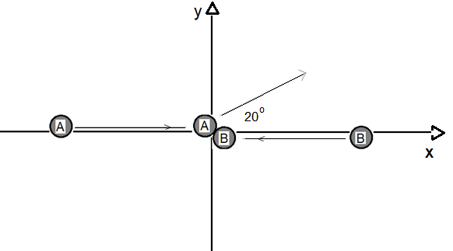
- (1) מהו התנע הכולל של מערכת הדסקיות אחרי ההתנגשות? נמקו. (3 נק')
(2) העתיקו את השרטוט וסמנו את כיוון תנועתה של דסקית B אחרי ההתנגשות. הסבירו
שיקוליכם. (1/3 6 נק')

עקב ההתנגשות, מאבדת מערכת הדסקיות 20% מהאנרגיה שלה.
- מהן גודלן של מהירויות הדסקיות לאחר ההתנגשות? נמקו. ( 6 נק')
- (1) חשבו את וקטור שינוי התנע (גודל וכיוון) של דסקית A בעקבות ההתנגשות. פרטו
שיקוליכם. (8 נק')
(2) מהו כיוון הכוח שפעל על דסקית B במהלך ההתנגשות? נמקו. (6 נק')
- איזה מבין הגרפים הבאים מתאר בצורה הכי נכונה את התאוצות של שתי הדסקיות בזמן ההתנגשות? נמקו. (4 נק')
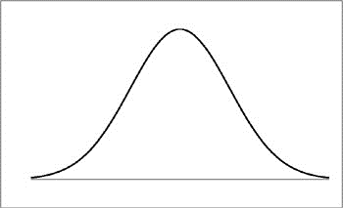
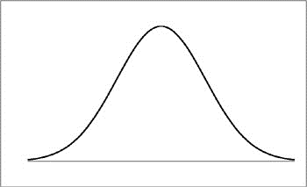
a
t
a
t
a
(2)
(3)
(4)
a
(1)
t
t
שאלה מספר 4

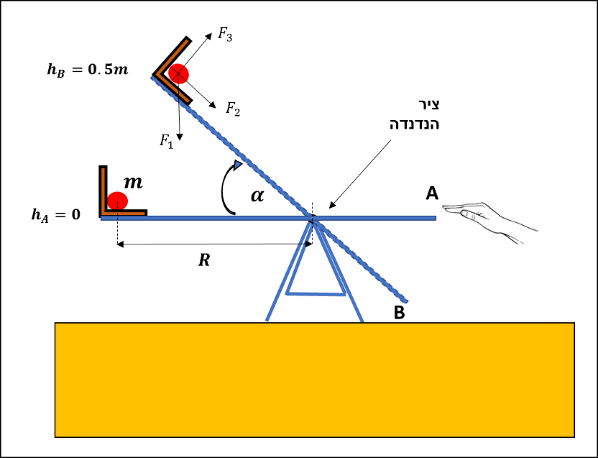
על מושב חלק של נדנדה מונח כדור בעל מסה $m$. מושב הנדנדה בנוי בצורת האות "$L$", כך שהכדור נוגע גם במשענת המושב וגם בתחתית המושב - ראו איור א'.
איור א'
מהמצב האופקי A, אדם לוחץ מטה את הזרוע הימנית של הנדנדה, כך שהזרוע השמאלית שלה עולה ויחד איתה עולה הכדור במסלול מעגלי שרדיוסו R.
גובה הכדור במצב ההתחלתי מוגדר כאפס -
$h_{A}=0$. גובהו הכדור במצב B הוא $h_{B}=0.5m$.
לכל אורך השאלה הניחו שהנדנדה והמושב בעלי מסה זניחה.
גודל מהירות הכדור כפונקציה של גובהו מעל המצב ההתחלתי $h_{A}$ נתון בגרף שבאיור ב'
- קבעו האם יש לכדור תאוצה רדיאלית והאם לכדור תאוצה משיקית. נמקו את קביעתכם. (5 נק')
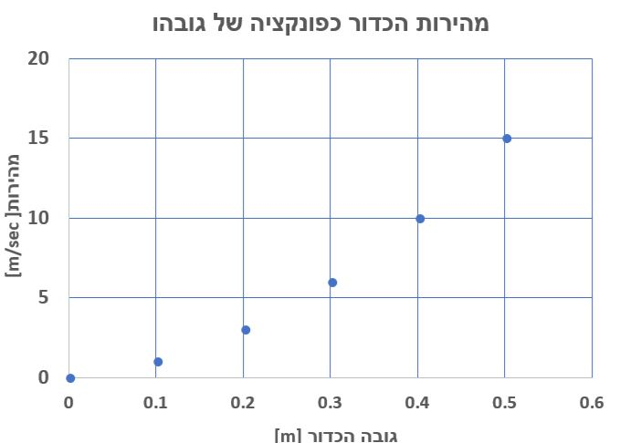
- העתיקו למחברתכם את תרשים הכוחות הפועלים על הכדור בגובה $h_{B}$ כפי שמופיע באיור א' וציינו עבור כל אחד מהכוחות $F_{3}, F_{2},F_{1}$ את סוג הכוח ואיזה גוף מפעיל אותו.
(5 נק')
איור ב' בב'א'
נסמן את הזווית בין מצב ההתחלתי$A$ של הנדנדה למצב $B$ באות $α$. ואת מהירות הכדור במצב B כ $v_{B}$.
- בעזרת הפרמטרים: $m,g,v_{B},R, α$ , פתחו ביטוי לכוח שמפעיל הכדור על משענת הכיסא במצב $B$ וציינו מהו כיוונו. ( 6 נק')
- נתון שאורך הזרוע השמאלית של הנדנדה הוא $1.5m$ ושמסת הכדור היא $m=2kg$. בהסתמך על נתונים אלה, מהו הגודל המינימלי של המהירות שצרכה להיות בנקודה B כדי שהכדור ישאר צמוד למשענת המושב? פרטו שיקוליכם וחישוביכם. (5 נק')
- התייחסו לתנועת הכדור ממצב A למצב B ו-:
  - חשבו את העבודה שמתבצעת על הכדור ע"י הכוח $F_{1}$ . נמקו. ( 4 נק')
  - חשבו את העבודה שמתבצעת על הכדור ע"י הכוח $F_{2}$ . נמקו. ( $2\frac{1}{3}$ נק')
  - חשבו את העבודה שמתבצעת על הכדור ע"י הכוח $F_{3}$ . פרטו שיקוליכם. ( 6 נק')

שאלה מספר 5
נקודת המצב הרפוי
קפוץ מכווץ, הכדור משוחרר ממנוחה
גובה מרבי
3d
d
מתקן מורכב מקפיץ אנכי המסוגל לדחוף כדור קטן בעל מסה M בכיוון אנכי כלפי מעלה, אחרי שהכדור מונח על הקפיץ המכווץ. בהתחלה מכווצים את הקפיץ בשיעור d מתחת נקודת המצב הרפוי, מניחים עליו את הכדור ומשחררים אותו ברגע שנחשב t=0. לאחר שחרור הקפיץ, הכדור מגיע לגובה מרבי 3d מעל נקודת הרפיון של הקפיץ (ראו איור).
ענו על השאלות הבאות באמצעות הפרמטרים M, d, g או חלקם.
- מהו קבוע הקפיץ? פרטו שיקוליכם. (8 נק')
- מהו שיעור כיווץ הקפיץ בנקודת שיווי המשקל של הכדור, כאשר כוח הכובד וכוח הקפיץ הם הכוחות היחידים במערכת. נמקו. (7 נק')

במקרה אחר, הכדור מחובר לקצה העליון של הקפיץ, כך שהוא נע בתנועה הרמונית פשוטה. ברגע שמשחררים את הכדור (ב- t=0), הקפיץ מכווץ מרחק d.
- (1) בטאו באמצעות d את משרעת התנודות. נמקו. (6 נק')
(2) רשמו את פונקציית מקום זמן של תנועת הכדור. ( 5 נק')
(3) האם במהלך התנועה ההרמונית, הקפיץ מתארך מעל למצבו הרפוי? הסבירו. (1/3 3 נק')

כעת מחליפים את הכדור הקודם בכדור קטן אחר, בעל מסה 2M.
- האם השתנה זמן המחזור של התנודה? אם כן בטאו את זמן המחזור T_{2M} בעזרת זמן המחזור הקודם T_{M}, אם לאו, הסבירו מדוע. (4 נק')

שאלה מספר 6

טלסקופ החלל קפלר שוגר בשנת 2009 במטרה לאתר כוכבי לכת מחוץ למערכת השמש. בשנת 2013 גילה טלסקופ החלל מערכת שמש בקבוצת הכוכבים לירה (Lyra) עם 4 כוכבי לכת. לכוכב במרכז המערכת קראו קפלר-62, וכוכבי הלכת קיבלו את שם הכוכב בצירוף אות אנגלית שמציינת את המיקום שלו ביחס לכוכב (ראו איור).

קפלר-e62
קפלר-f62

לאחר מספר מדידות נאסף המידע הבא:
שם כוכב הלכת | רדיוס ממוצע של המסלול  (10⁶ km) | זמן מחזור  (ימי – ארץ)
קפלר-62e | 6.39 | לא ידוע
קפלר-62f | 107 | 267.29

- על פי המדידות שבטבלה:
- מצאו את זמן המחזור של קפלר-e62. פרטו שיקוליכם. (1/3 4 נק')
- לאיזה משני כוכבי הלכת מהירות משיקית גבוהה יותר? נמקו ללא חישוב בעזרת ביטוי מתאים. (5 נק')
- חשבו את מסת הכוכב במרכז מערכת השמש קפלר-62. פרטו שיקוליכם וחישוביכם.
(8 נק')
- לאחר מספר מדידות התגלה שמסת כוכב הלכת קפלר-62e היא 4.5 פעמים מסת כדור הארץ, ורדיוסו הוא 1.61 פעמים רדיוס כדור הארץ.
  - הראו כי הצפיפות הממוצעת של כוכב הלכת קפלר-e62 קרובה מאוד לזאת של כדור
הארץ. (4 נק')
  - חשבו את היחס בין תאוצת הכובד על פני כוכב הלכת קפלר-e62 לתאוצת הכובד על פני כדור הארץ. (5 נק')
- סביב אותו כוכב, באותו מסלול כמו קפלר-f62 חגה חללית. חשבו את המהירות שיש להעניק לחללית כדי שתימלט מהשפעת הכוכב קפלר-62. התעלמו מהשפעת גרמי שמיים אחרים. פרטו שיקוליכם. (7 נק')

